**Kelompok 10**

**UI DESIGN**

1. **Halaman Utama**

**Halaman ini adalah halaman utama ketika membuka website Carmesha Studio.**

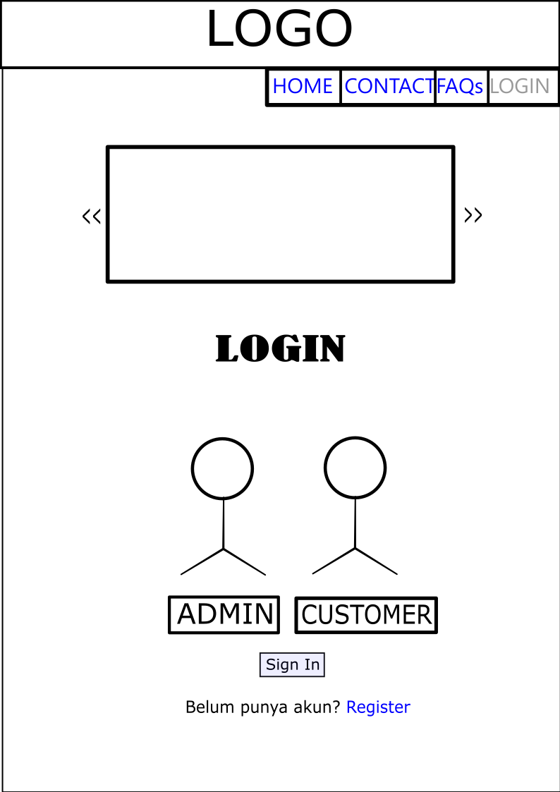

1. **Halaman Contact**

**Halaman ini merupakan halaman contact yang memuat informasi untuk kontak yang bisa dihubungi, beserta alamat atau peta pada tempat studio tersebut.**

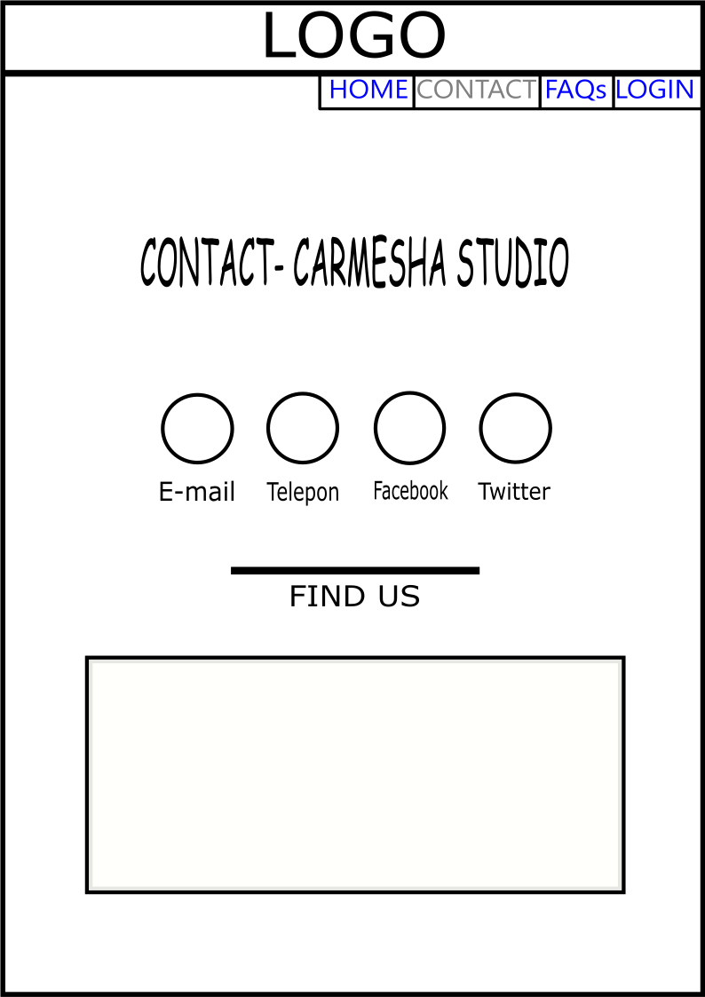

1. **Halaman FAQ**

**Halaman ini memuat macam-macam pertanyaan beserta jawaban yang sudah diberikan.**

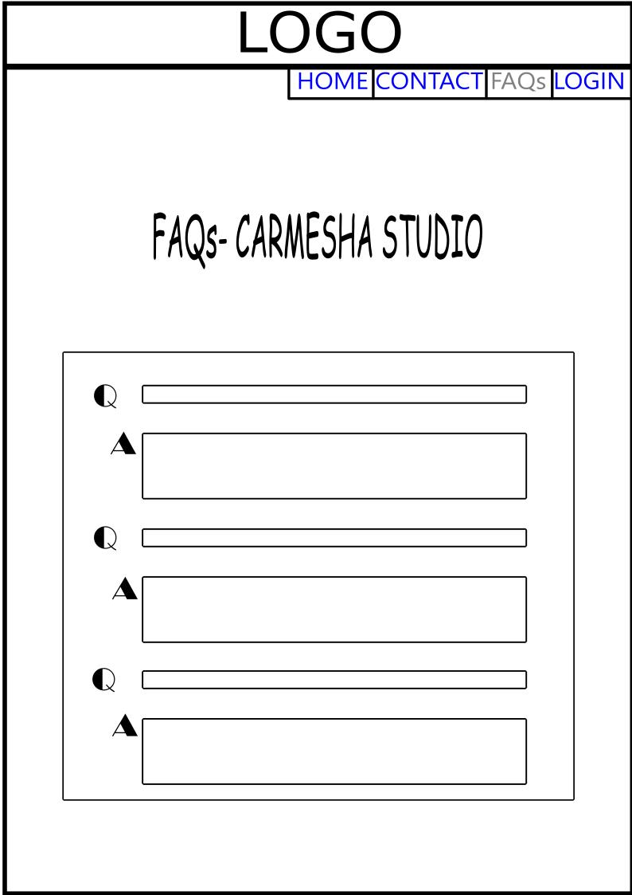

1. **Halaman Login**

**Halaman ini memuat tentang login untuk admin dan customer. Ini menginputkan username dan password.**

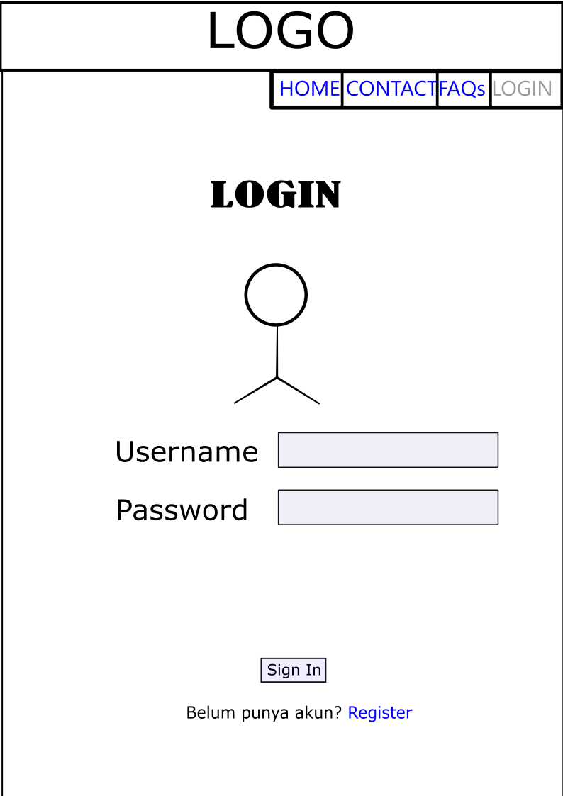

1. **Halaman Register**

**Halaman ini menggambarkan tentang register /pendaftaran Admin dan Customer pada sebuah website.**

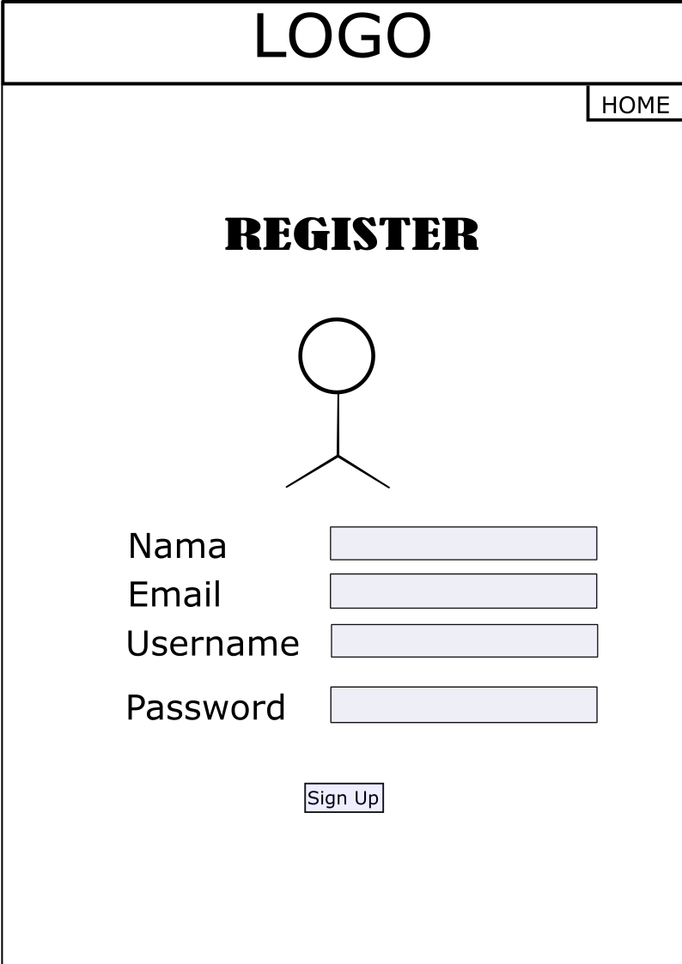

1. **Halaman Pendaftaran Kursus Musik**

**Halaman ini memuat tentang form untuk pendaftaran kursus musik, khusus untuk customer.**

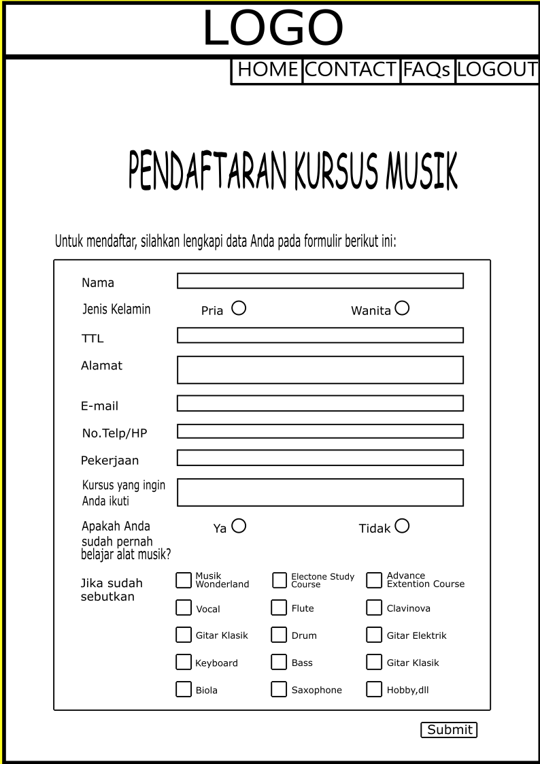

1. **Halaman Jadwal Sewa Studio**

**Halaman ini ada pada customer. Customer bisa melihat jadwal sewa studio pada laman ini.**



1. **Halaman Jadwal Kursus Musik**

**Halaman ini memuat tentang jadwal kursus musik. Pada laman ini, jadwal sudah diisi dengan anggota tetap sebelumnya, sehingga customer / pendaftar baru tinggal melihat jadwal yang masih kosong saja.**

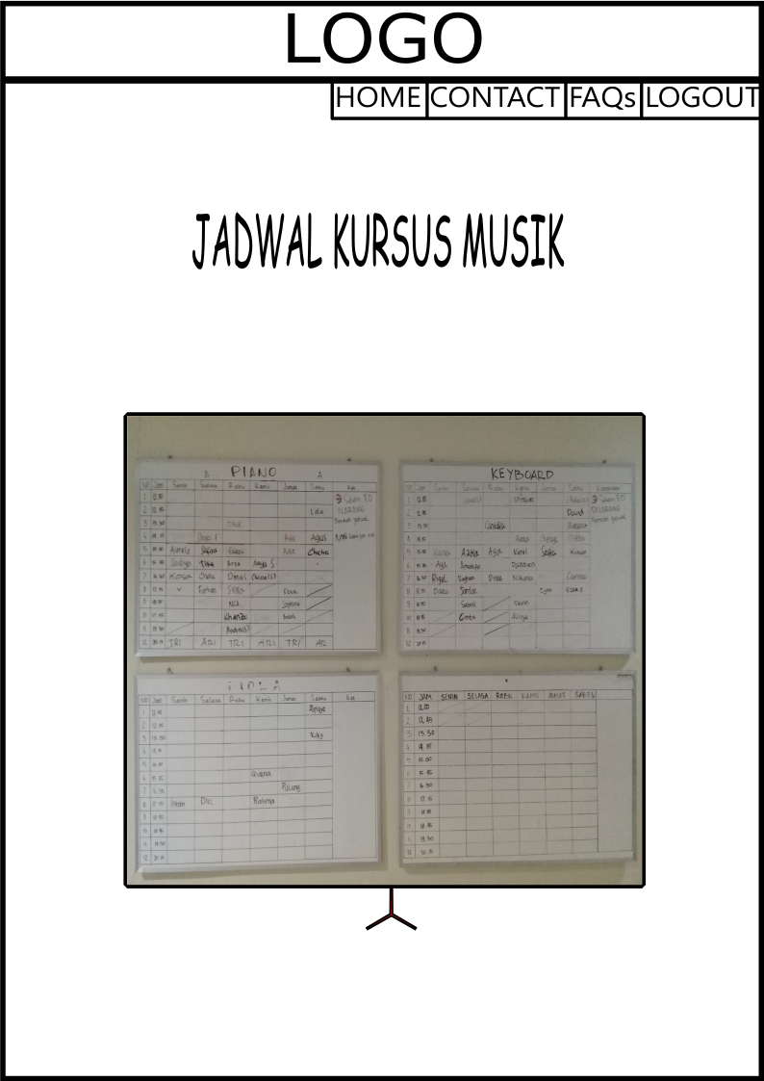

1. **Halaman Pesan Customer**

**Halaman ini ada pada customer, yang fungsinya untuk memuat pertanyaan yang ditujukan ke Admin. Jika si customer ingin menanyakan sesuatu, customer bisa menanyakan lewat menu ini.**

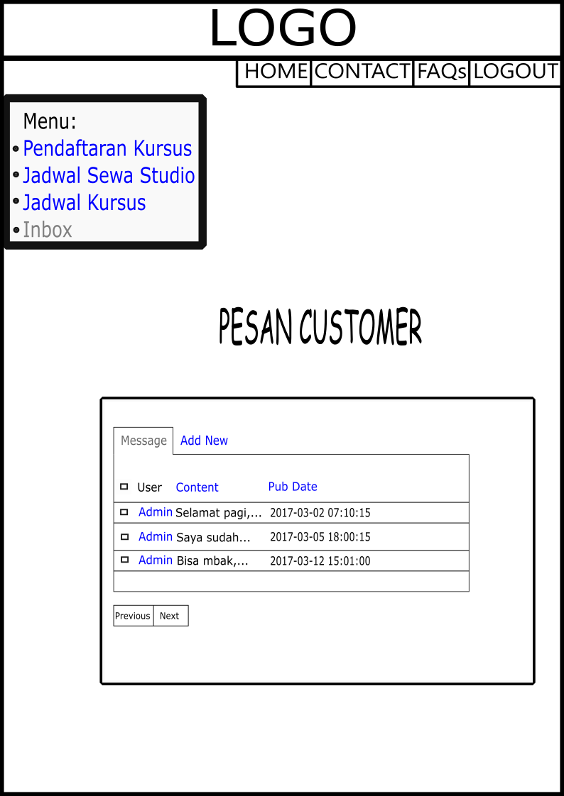

1. **Halaman Create Jadwal**

**Halaman ini menampilkan laman untuk Admin dalam membuat jadwal kursus,dll.**

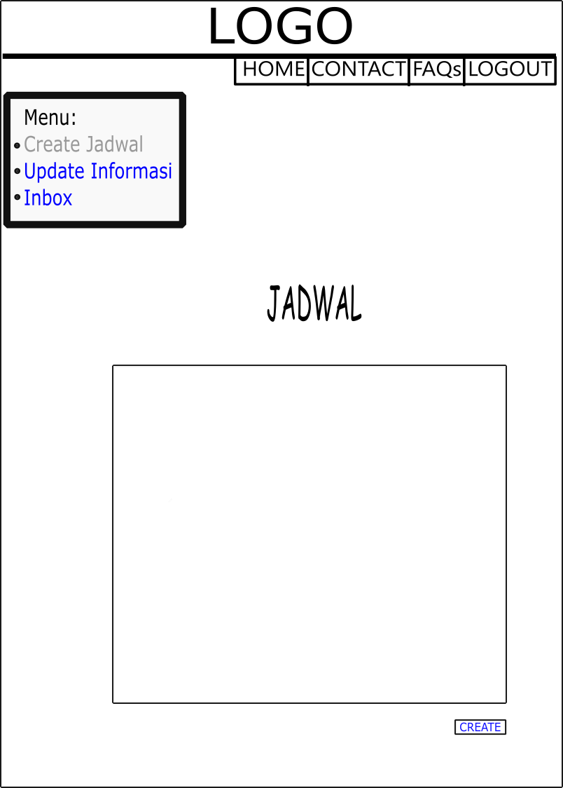

1. **Halaman Update Informasi (1)**

**Halaman ini ada pada Admin, yang nantinya Admin dapat melakukan perbaharuan terhadap data yang ada.**

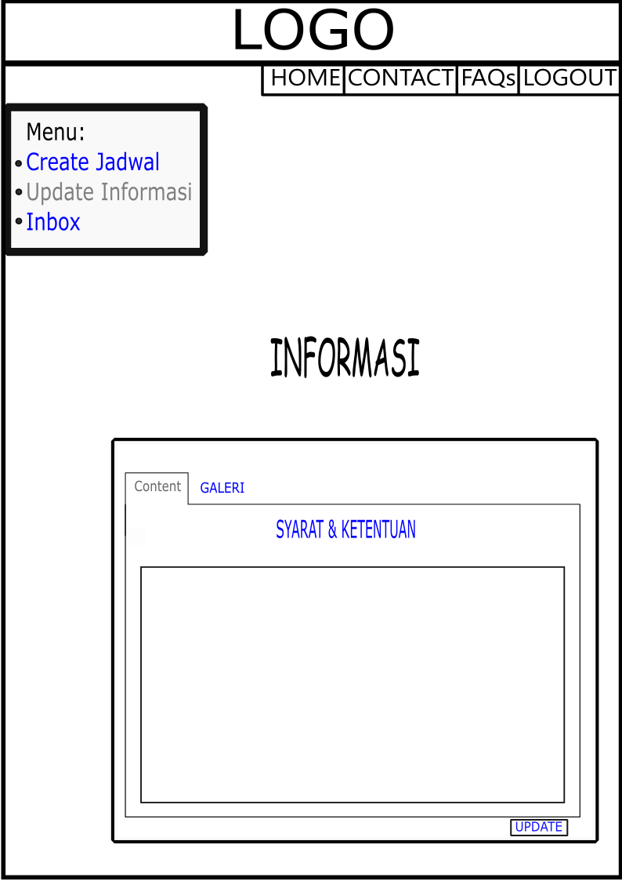

1. **Halaman Update Informasi (2)**

**Halaman ini dimilik oleh si Admin, yang nantinya untuk mengupdate informasi pada galeri (baik untuk menghapus).**

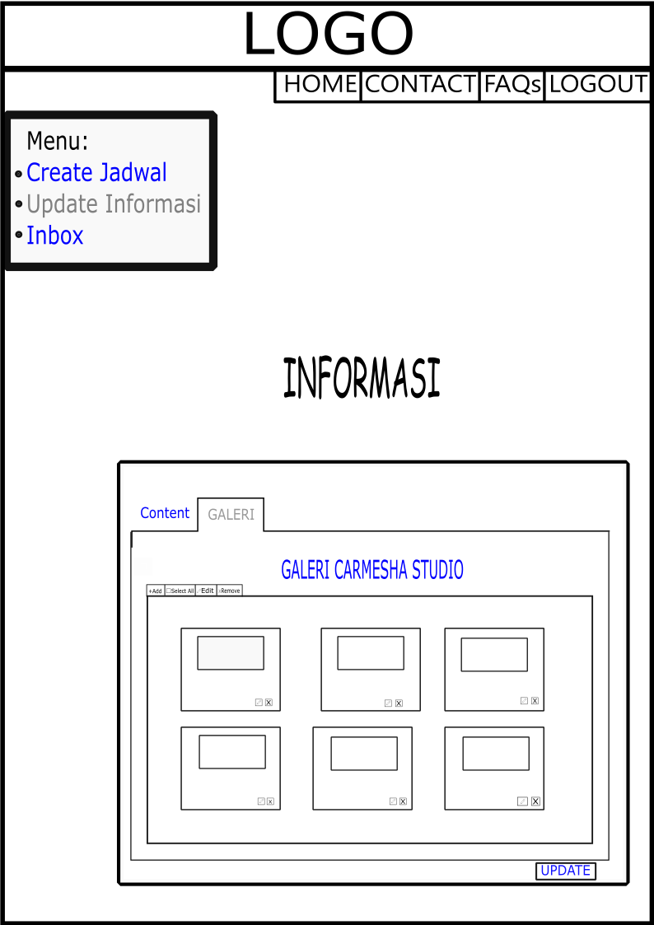

1. **Halaman Inbox**

**Halaman ini ada pada bagian Admin. Ini untuk menerima dan membalas pesan dari customer.**

